软件工程-作业2 （4月17日19：00前提交）

**一、内容：**

1. 使用软件设计工具“墨刀”( https://modao.cc)，利用已知的素材库，并实现**新的功能点**1个。每个功能点需要包括页面、跳转关系在内，功能明确、完整。如果**新功能有创新性，加10%的分**。
2. 使用UML建模工具“StarUML”(http://staruml.io)，绘制出三个设计模式的类图：课堂上讲过的行为（观察者模式）、结构（适配器）和创建（单例）。绘制第一次作业8.7的类图。

**二、提交**

1. 第一部分：软件UI设计 （55%）
   1. 介绍项目已有的功能和**新设计的功能**。

**已有功能：**1、登陆与注册功能：有关联页面实现登录或注册；2、搜索功能：主页提供“日期选择”以及“房间数筛选”功能，点击搜索栏输入可以；3、推荐功能：陈列了“最近搜索”、“最受欢迎的旅游圣地”以及“最实惠的价格”；4、“旅行”功能：该页面可以查看最近预定的酒店信息以及“喜欢”（即收藏）的酒店信息。5、编辑个人信息功能：可以在个人中心页面对自己的头像、用户名、邮箱、手机号、生日和所在城市进行修改。6、帮助中心功能：可以搜索相关文章来解决自己的问题。6、设置功能：可以选择货币。

**新功能：**在酒店详情页面提供“酒店周边”服务，推荐酒店周边的景点、美食以及购物。

* 1. 将设计后的每个页面的截图放在word文档中，并附上说明。

1. 通过组件“标签页”实现酒店详情页对酒店周边景点、美食和购物的推送，通过动态组件实现不同状态下按键的区别。

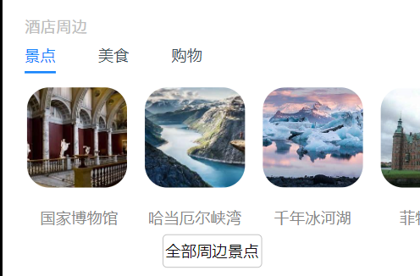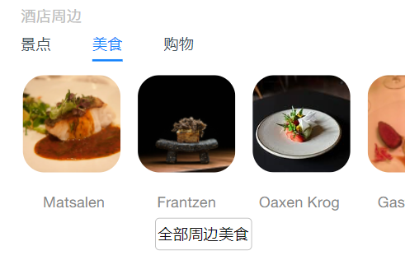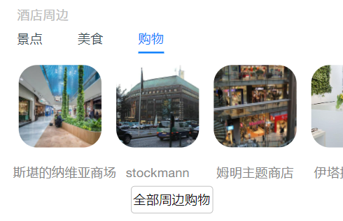

1. 组件“全部周边景点”按键单击即可跳转“全部周边景点”页面，其余同。

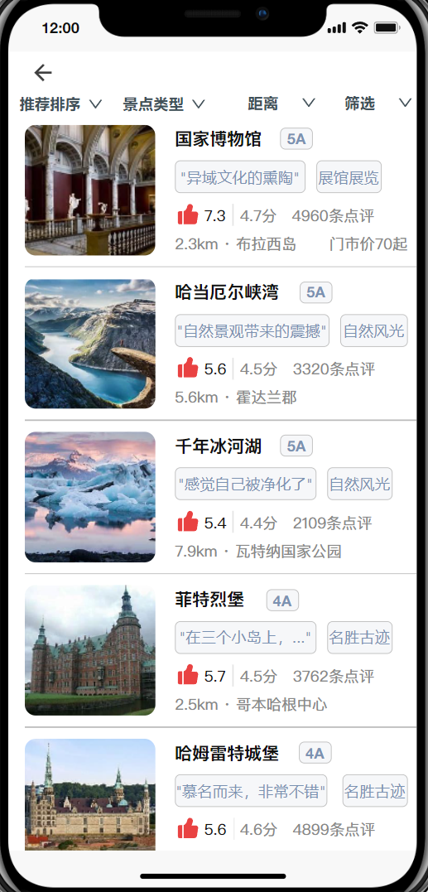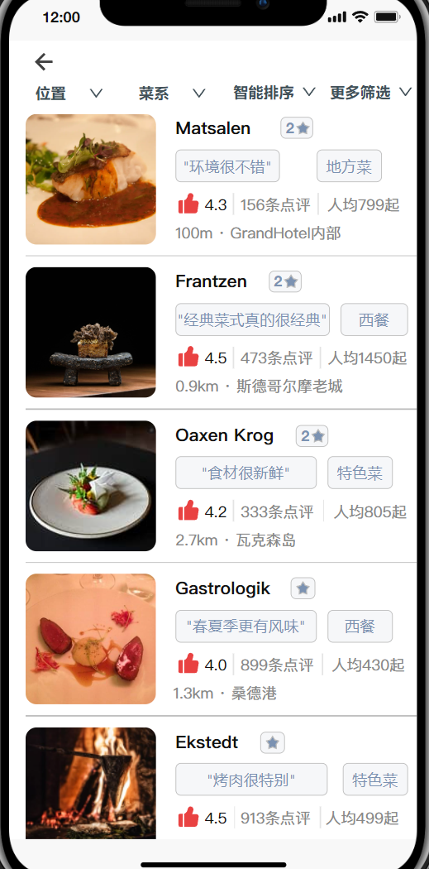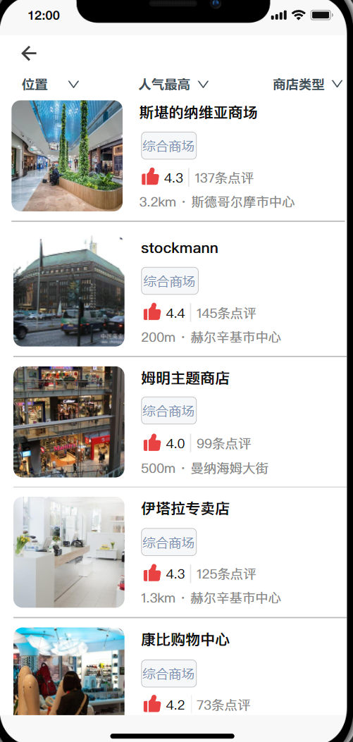

1. 页面筛选项

**“全部周边景点”页面：**

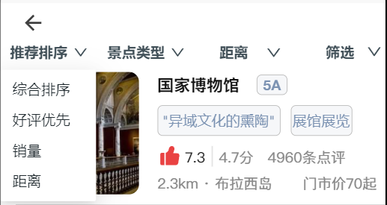 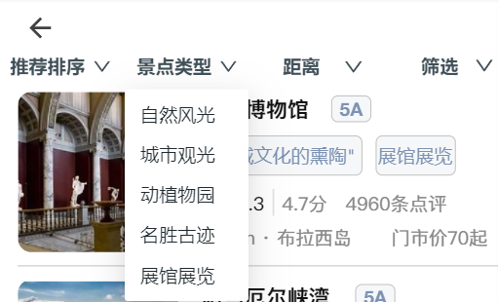

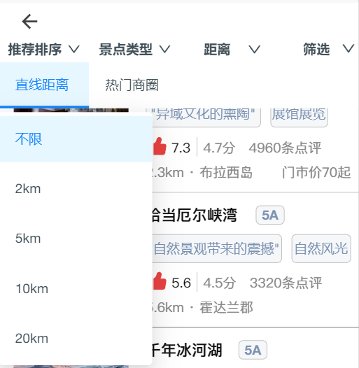 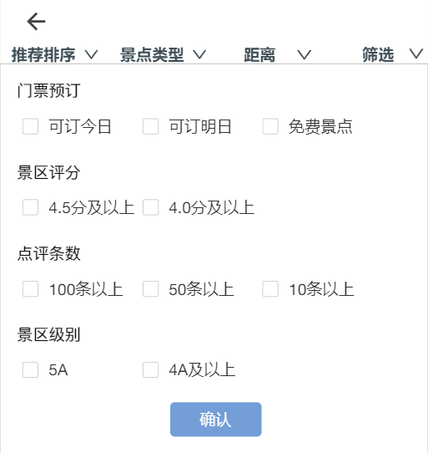

**“全部周边美食”页面：**

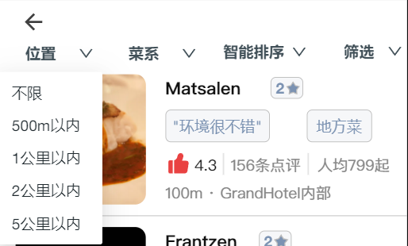 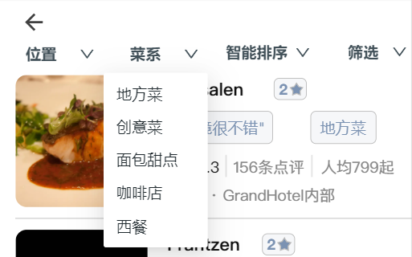

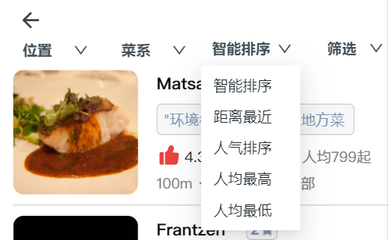 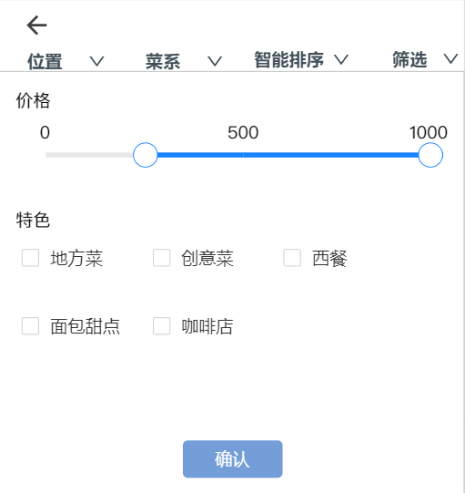

“全部周边购物”页面：

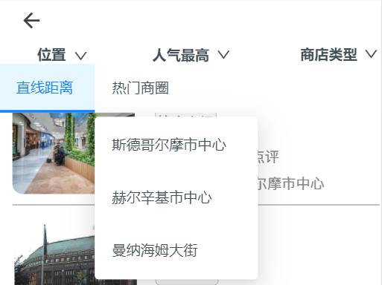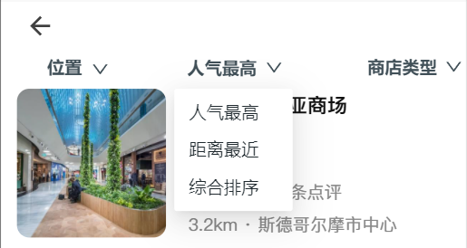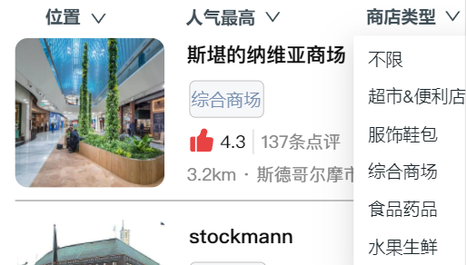

1. 筛选结果

景点类型—自然风光筛选： 更多筛选条件

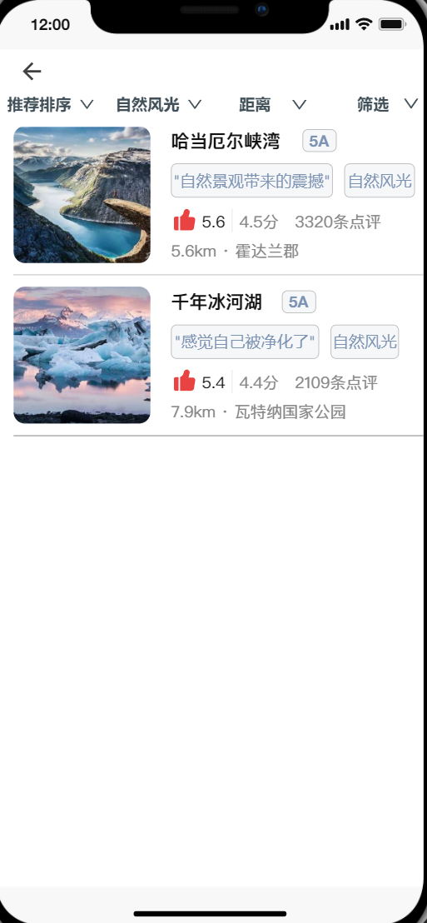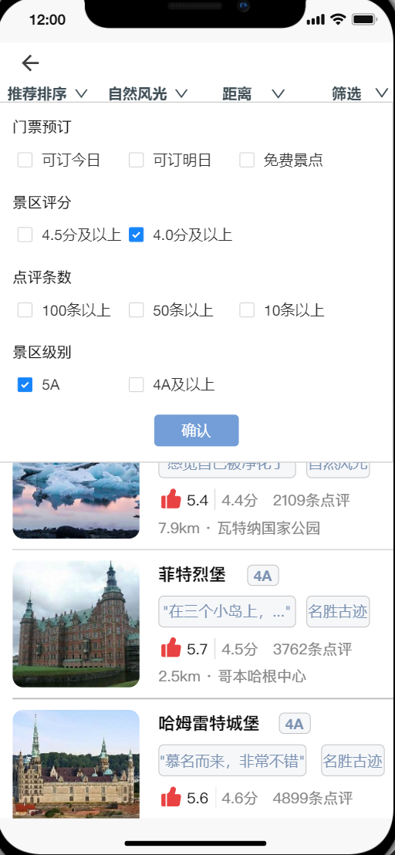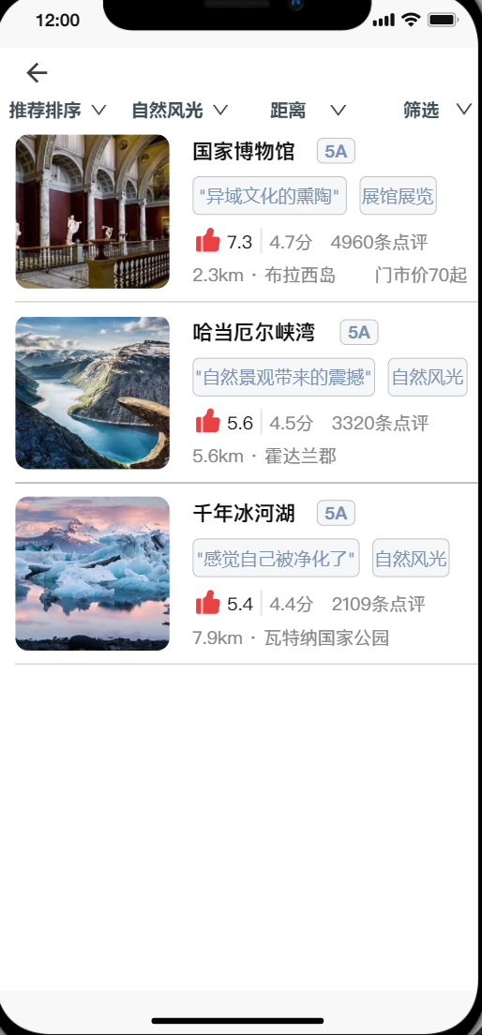

* 1. 建立页面间的跳转关系，用“墨刀”导出工作流（工具自动生成的图），并截图附上说明。

“全部周边景点”、“全部周边美食”和“全部周边购物”三个页面是“酒店详情”页面的子页面。三个页面通过箭头实现返回主页面。主页面通过标签页的转换让动态组件实现不同的状态，三个不同的按键单击即可跳转不同的子页面。同时，每个子页面都通过组件实现子页面状态的转换，不同的子页面之间通过左滑右滑实现子页面的切换。

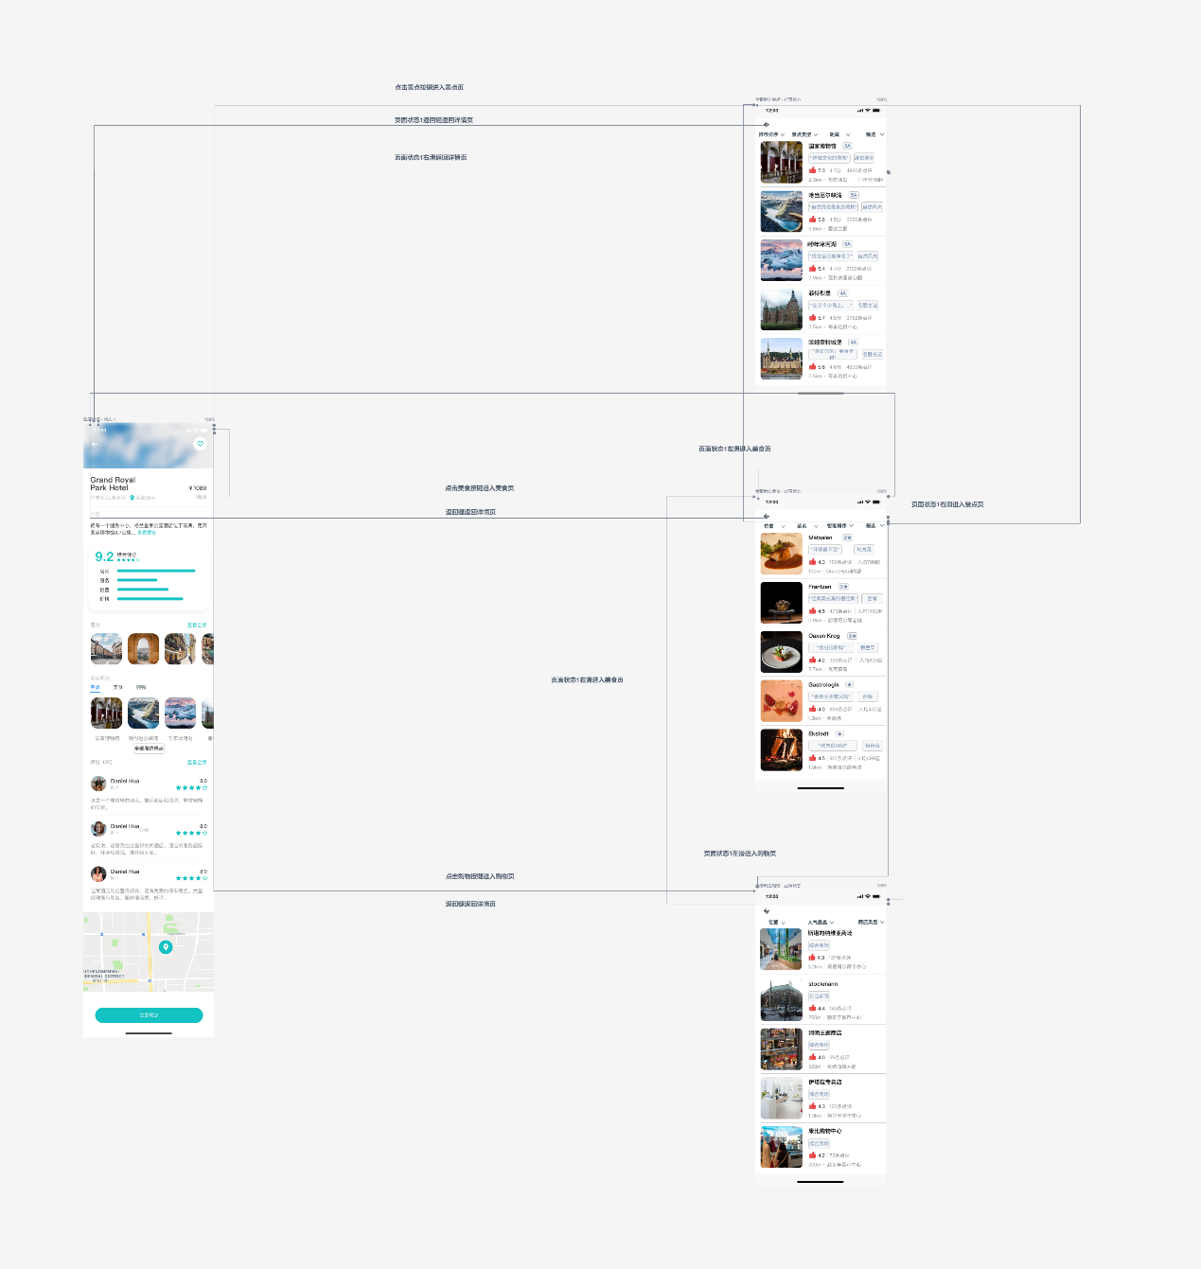

1. 第二部分：UML建模 （45%）
   1. 四个类图，截图放在word文档中，并附上说明。类图也需要另存为mdj格式，压缩打包后提交。

**作业8.7：**

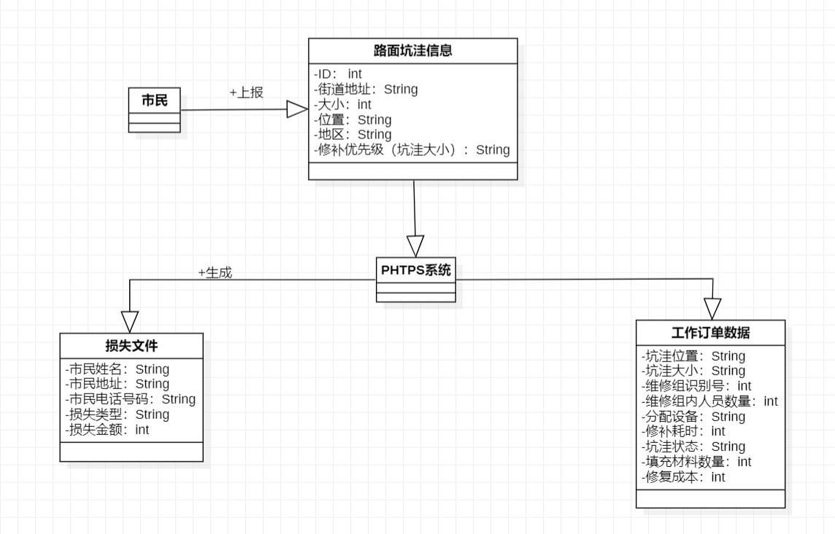

**观察者模式：**

Observer模式的对象分主题 (subject) 和观察者(observer)两种。一个主题可以有多个依赖它的观察者。

一旦主题的状态发生变化，所有相关的观察者都会得到通知。作为对这个通知的响应，每个观察者都将查询主题，以使其状态与主题的状态同步。

这种交互叫做 “发布–订阅”。主题是通知的发布者。它发出通知时无需知道谁是它的观察者，可以有多个观察者订阅并接收通知

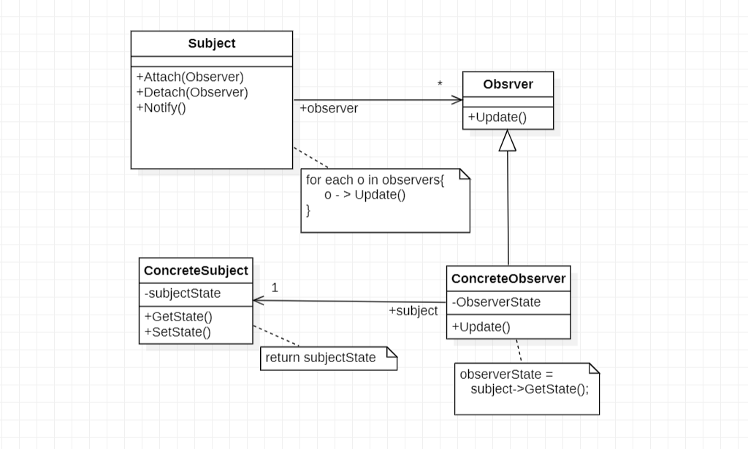

**结构（适配器）：**

Shape的操作BoundingBox()转换为TextView的实例text的操作getExtent()。

由于TextShape将TextView转换成Shape的接口，所以尽管TextView类具有不相容的接口,仍然可以供图形编辑器使用。

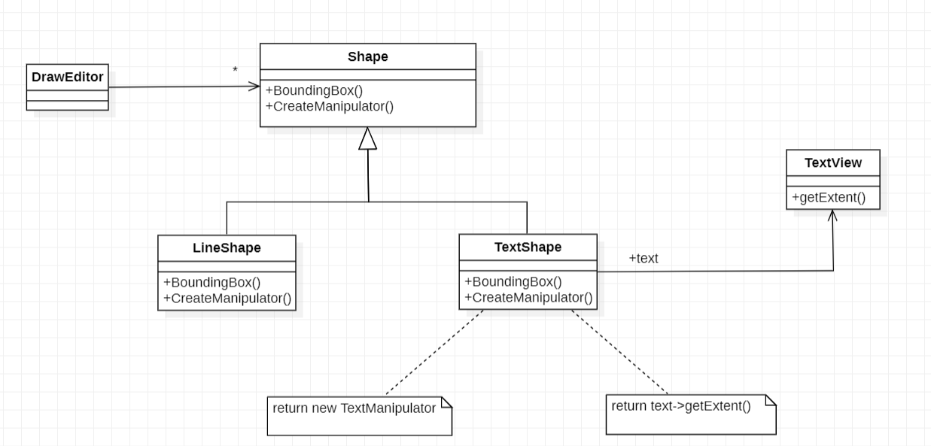

**创建（单例）：**

单件模式让类自己负责，让它自己管理这唯一的实例，让它确保不会生出第二个实例，也可以提供方便的手段来存取这个实例。

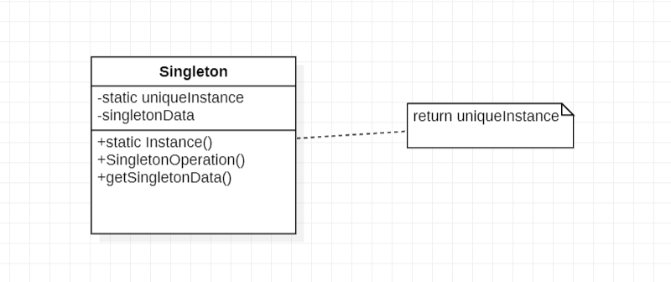

**三、参考资料**

UI 设计- “墨⼑” https://modao.cc

UML建模- StarUML http://staruml.io

